Ogólnopolska Interdyscyplinarna Konferencja Naukowa

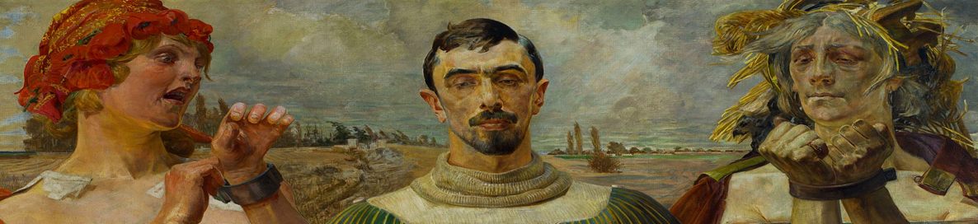

Społeczeństwo polskie dziś:
samoświadomość, uznanie, edukacja
8–9. 12. 2016 r.

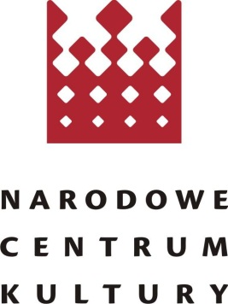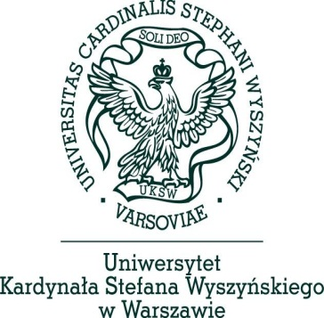

Organizatorzy:
Narodowe Centrum Kultury,
Zakład Metodologii Badań Literackich
na Wydziale Nauk Humanistycznych UKSW

8 GRUDNIA 2016 (czwartek)
UKSW, Warszawa, ul. Dewajtis 5
Aula Muzyczna

10.00 – Otwarcie konferencji: przedstawiciel Władz Rektorskich UKSW i dr Mateusz Werner (wicedyrektor Narodowego Centrum Kultury)

Społeczeństwo polskie – świadomość
1. Prof. Krzysztof Dybciak (WNH UKSW): Przemiany świadomości narodowej Polaków po 1989 roku.
2. Dr Jan Szomburg (Instytut Badań nad Gospodarką Rynkową, prezes Zarządu Kongresów Obywatelskich): Drogowskazy dojrzewania zbiorowego Polaków.
3. Ks. prof. Jerzy Sikora (WNH UKSW): Kaznodziejskie narracje o Polsce – dzisiaj a dawniej.
4. Prof. Grzegorz Łęcicki (WT UKSW): Obraz Kościoła w mediach III RP.
11.30 – 12.00 Przerwa na kawę

Wiedza, wychowanie, edukacja
1. P. Ewa Tomaszewska (poseł na Sejm Rzeczpospolitej Polskiej VIII kadencji): Reformy systemu edukacji – cele i zamierzenia.
2. Prof. Sławomir Jacek Żurek (KUL): Co w szkolnej edukacji polonistycznej warto zmieniać, a czego nie?
3. Prof. Tomasz Chachulski (WNH UKSW): Reformy systemu edukacji – kilka uwag o konsekwencjach.
4. Prof. Wiesław Macek (WMP UKSW, Centrum Badań Kosmicznych PAN): Rola nauki w społeczeństwie opartym na wiedzy.
Dyskusja nad referatami przedpołudniowymi
14.00 – 14.45 Obiad

Dziedzictwo romantyczne
1. Prof. Bogusław Dopart (UJ): Komu i do czego służy po roku 1989 tradycja romantyczna?
2. Prof. Ewa Hoffmann-Piotrowska (UW): Romantyk mistyczny, romantyk pragmatyczny. Czy myśl polityczno-społeczna Adama Mickiewicza i Bogdana Jańskiego do czegoś dziś może nam się przydać?
3. Prof. Andrzej Fabianowski (UW): Etnocentryzm i polikulturowość. Projekty ideowe polskich poetów epoki romantyzmu.
4. Dr Michał Łuczewski (UW, Zespół d/s Polityki Tożsamości NCK): Nowoczesny król-duch.
16.30 – 17.00 Przerwa na kawę

Pamięć i niepamięć
1. Prof. Piotr Majewski (WNH UKSW, NIMOZ): Przeszłość jako inspiracja, przeszłość jako przestroga. Kultura pamięci i jej instytucje a kształtowanie postaw współczesnych Polaków.
2. Mgr Maciej Błachowicz (UAM, Wydział Pedagogiczno-Artystyczny w Kaliszu): Średnie miasto polskie a dewastacja dziedzictwa kulturowego – cmentarze Kalisza i niepamięć.
3. Mgr Przemysław Pawlak (Instytut Sztuki PAN, Instytut Witkacego): Zagłada księgozbiorów przyczyną i miarą kryzysu humanistyki. Kalisz XX w. – Warszawa XXI w.
4. Dr Tomasz Kukołowicz (Narodowe Centrum Kultury): Pamięć wnuków Kresowiaków.
5. Mgr Łukasz Kucharczyk (WNH UKSW): Tematyka narodowa we współczesnej literaturze i kulturze masowej.
Dyskusja nad wszystkimi referatami
Zakończenie obrad około 19.00

9 GRUDNIA 2016 (piątek)
UKSW, Warszawa, ul. Dewajtis 5
Sala 223
10.00
Społeczeństwo polskie – uznanie
1. Dr Mateusz Werner (NCK, UKSW): Problemy kultury narodowej w Polsce.
2. Mgr Dorota Dąbrowska (WNH UKSW): O współczesnej polskiej tożsamości – konfrontacja wybranych ujęć problematyki (Ewa Thompson, Agata Bielik-Robson, Ryszard Legutko).
3. Prof. Małgorzata Jacyno (UW, Zespół d/s Polityk Lokalnych NCK): Solidarność i desolidaryzacja na peryferiach.
11.30 – 12.00 Przerwa na kawę

Polaków portret własny (w sztuce)
1. Prof. Magdalena Saganiak (WNH UKSW, Zespół d/s Polityki Tożsamości NCK, Zespół Etyki Słowa): Mickiewicz – Norwid – Żeromski – Broniewski – Wojtyła – Różycki. Sześć razy o związku z ziemią rodzinną.
2. Prof. Jacek Kopciński (WNH UKSW, IS PAN): Z życia naczelnych, czyli praktyki społeczne i kulturowe Polaków w dramaturgii Marka Kochana.
3. Red. Kalina Zalewska (z-ca red. nacz. miesięcznika „Teatr”): Polski teatr po modernizacyjnym liftingu. Jaki obraz wspólnoty wyłania się ze współczesnych przedstawień?
4. Mgr Jakub Jurkowski (WNH UKSW): Po co klasycyzm? Przemiany recepcji tradycji śródziemnomorskiej w najnowszej literaturze polskiej – rekonesans.
5. Mgr Maciej Woźniak (WNH UKSW): Sposoby ukazywania pamięci o Polsce w prozie polskiej po 1989 roku.
Dyskusja nad referatami przedpołudniowymi
14.00 – 14.45 Przerwa na obiad

W stronę polis
1. Prof. Cezary Mik (WPiA UKSW): Państwo narodowe we wspólnocie międzynarodowej – kwestie prawne.
2. Dr Paweł Kuciński (WNH UKSW, Zespół Etyki Słowa RJP PAN): Konserwatyzm kontra nacjonalizm. Dziewiętnastowieczne wizje kultury, tożsamości, polityki sto kilkanaście lat później.
3. Prof. Andrzej Gniazdowski (IFiS PAN): Radykalizm polski i niemiecki. Próba antropologicznej analizy porównawczej.
4. Prof. Małgorzata Kowalska (UwB): Rządy prawa, suwerenność i lud. Polskie spory o demokrację.
Dyskusja
16.30 – 17.00 Przerwa na kawę

Problemy etyczne i metaetyczne
1. Prof. Wojciech Kudyba (WNH UKSW), mgr Jacek Podgórski (WNH UKSW): O procesach stygmatyzacji w środowiskach literackich.
2. Mgr Paweł Trzaskowski (UW, Obserwatorium Etyki Słowa, Zespół Etyki Słowa RJP PAN): Czego wstydzi się dziś Polak? – analiza aksjolingwistyczna.
3. Prof. Anna Czajka (WNH UKSW, Uniwersytet w Genui): O dialogiczność w kulturze.
4. Prof. Anna Cegieła (UW, Obserwatorium Etyki Słowa, Zespół Etyki Słowa RJP PAN): O język tworzący wspólnotę.
5. Dr Marcin Będkowski (Instytut Filozofii UW, Zespół Etyki Słowa RJP PAN, Komitet Nauk Filozoficznych PAN): Jakiej logiki Polacy potrzebują?
Dyskusja nad wszystkimi referatami
Zakończenie obrad (około 19.00)

